ShareREC快速集成文档

**第一步：将下载的SDK解压后导入到您的工程中，见下图**

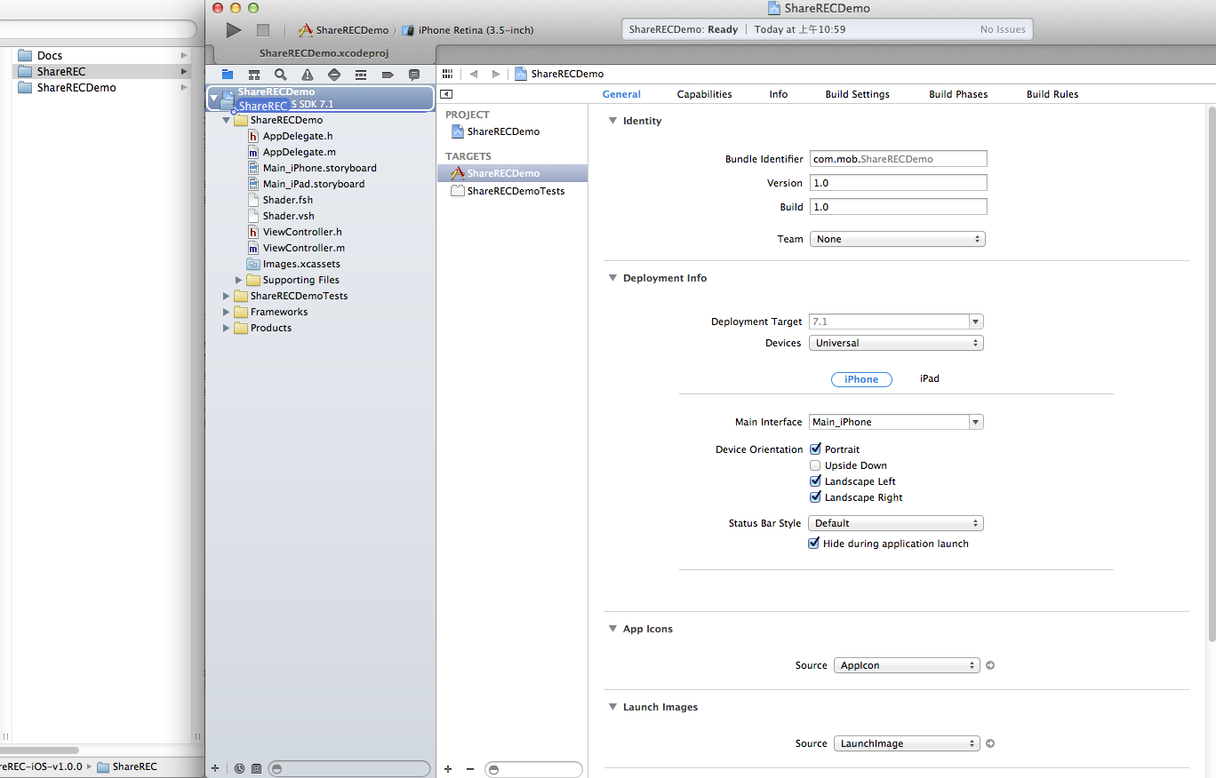

拖到工程中后弹出以下对话框，勾选”Copy items into destination group’s folder(if needed)”，并点击“Finish“按钮, 如图

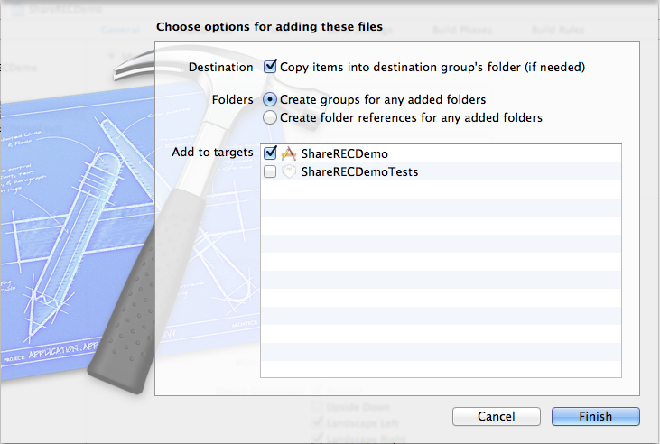

**第二步：添加依赖库**

添加步骤见下图

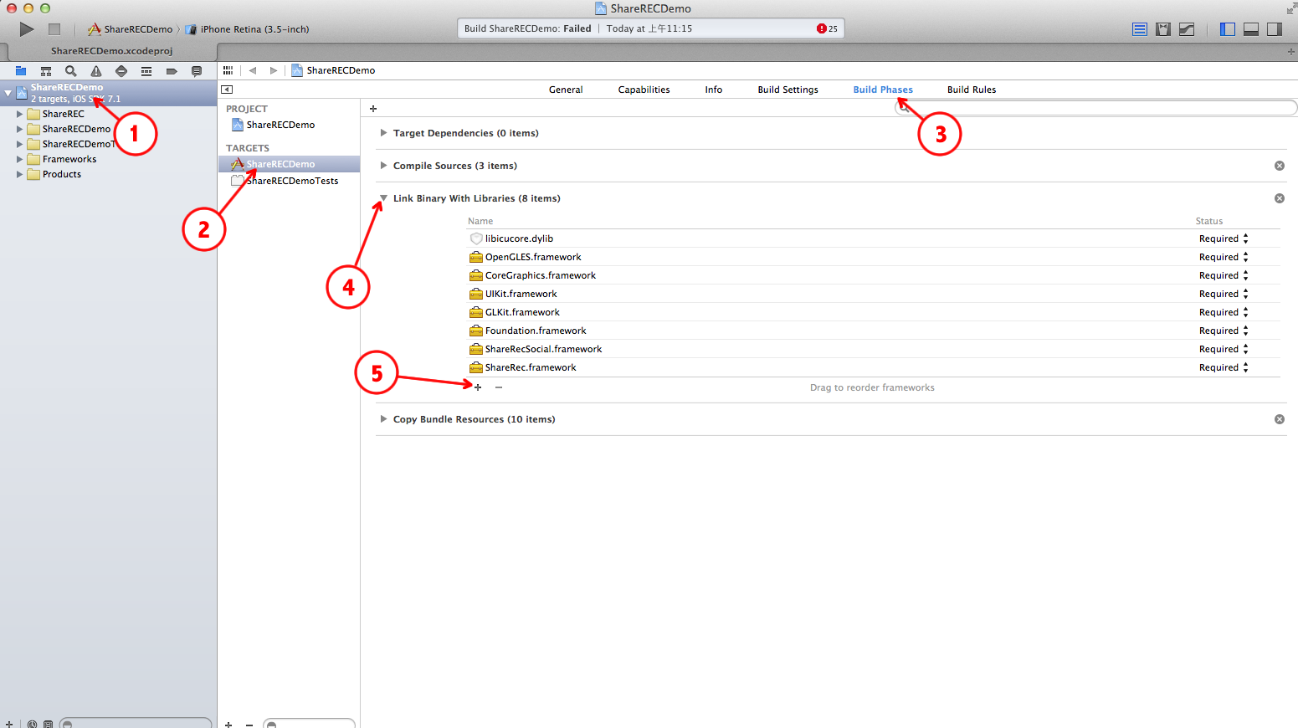

 必须添加的依赖库如下：

libicucore.dylib

libz.1.2.5.dylib

libstdc++.dylib

**第三步：设置ShareREC的AppKey**

打开*AppDelegate.m(*代表你的工程名字)导入文件头

#import <ShareREC/ShareREC.h>

#import <ShareRECSocial/ShareRECSocial.h>

在- (BOOL)application: didFinishLaunchingWithOptions:方法中调用registerApp方法来初始化SDK

[ShareREC registerApp:@"76684bc49b3"];

**第四步：录制视频**

把如下代码复制并粘贴到你要开始录制视频的位置，如：游戏关卡开始，或点击某个按钮。

[ShareREC startRecording];

然后，再把如下代码复制并粘贴到你要停止录制视频的位置，如：游戏关卡结束，或点击某个按钮。

[ShareREC stopRecording:^{

//结束录制回调，写入你需要进行的后续操作

}];

其中的block参数为录制完成后回调，可以写入需要执行的操作。如：分享视频。

**第五步：编辑视频（可选，不需要编辑可跳过此步骤）**

可以对当前录制视频进行裁剪，添加语音视频解说功能。把如下代码复制并粘贴到你将编辑视频的位置，如：录制视频完成后。并且修改代码中相关参数即可。

[ShareREC editLastRecordingWithTitle:@" 我在《XXXX》游戏中取得了XXX米的好成绩，快来挑战我吧!"

userData: @{@"score" : @(2000)}

onClose:nil];

编辑界面如下图

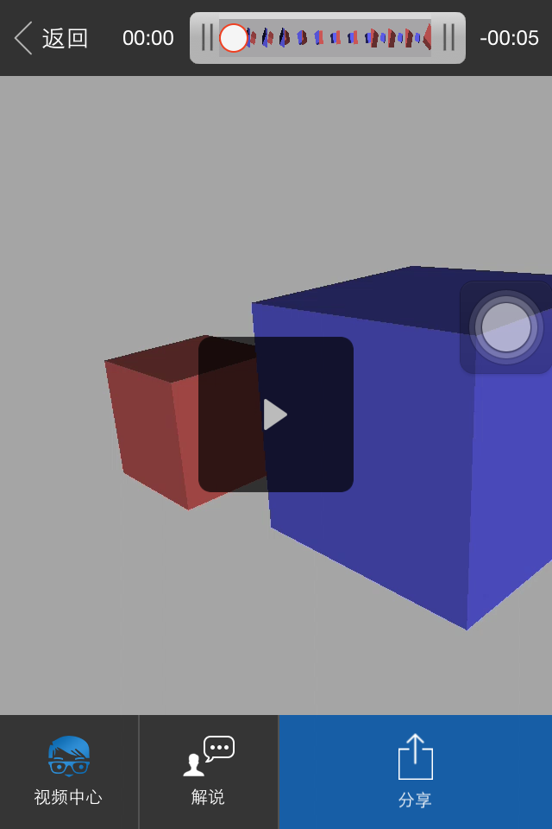

**第六步：分享视频（可选，由于编辑视频功能中包含分享功能，如果实现了第五步则可省略此步骤）**

视频上传分享操作将在视频社区中完成，把如下代码复制并粘贴到你将显示视频社区的位置，如：录制视频完成后。并且修改代码中相关参数即可。

[ShareRECSocial openByTitle:@"我在《XXXX》游戏中取得了XXX米的好成绩，快来挑战我吧!"

userData:@{@"score" : @(2000)}

pageType:ShareRECSocialPageTypeShare

onClose:nil];

社区界面效果显示如下图

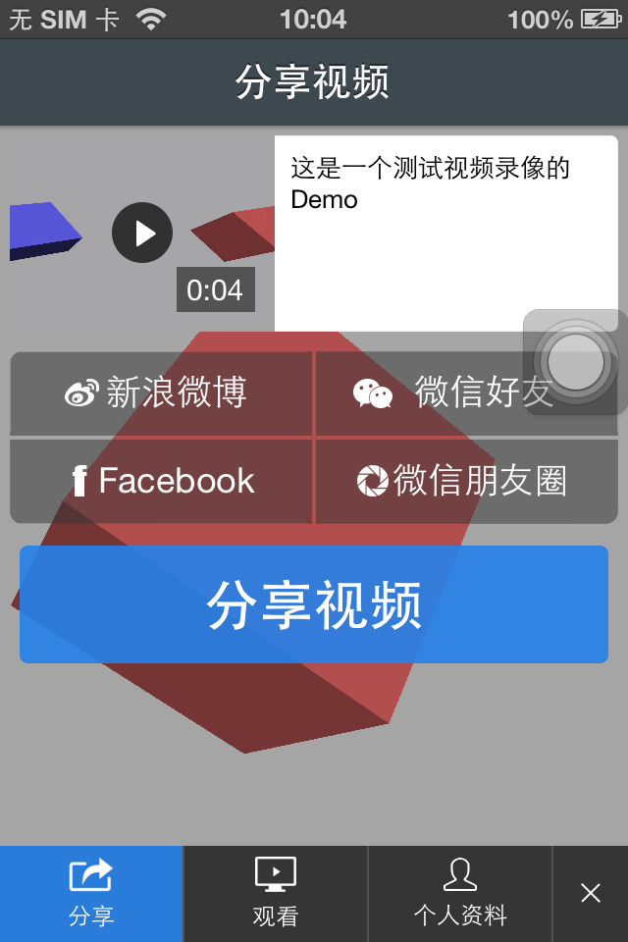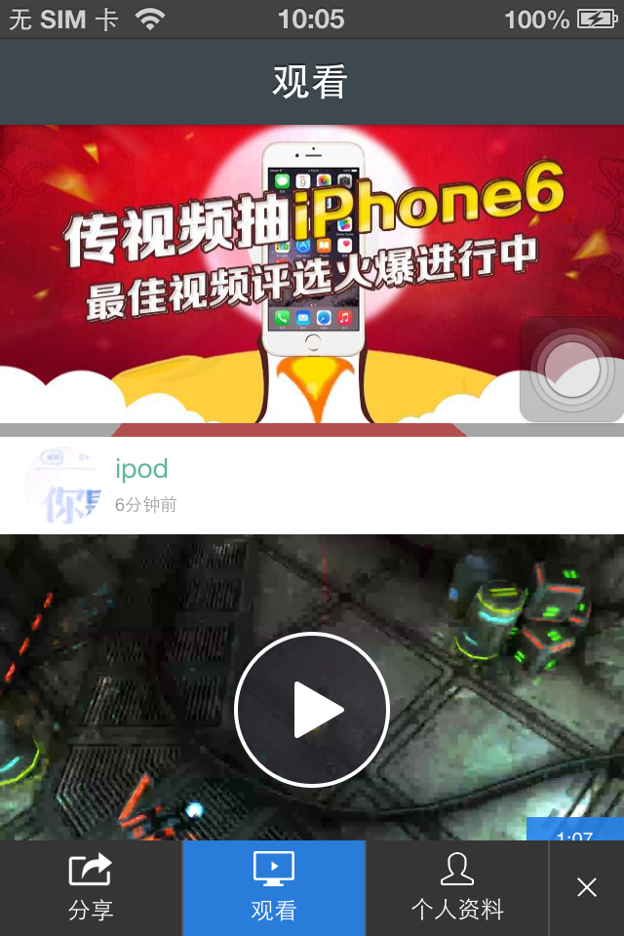

注意：社区中提供将视频分享到新浪微博、微信、腾讯微博、Facebook、Twitter第三方平台。分享操作由ShareSDK提供支持。需要在项目中导入ShareSDK并配置上述平台的对应信息，详细步骤请参考《[iOS快速集成指南](http://wiki.mob.com/%E5%BF%AB%E9%80%9F%E9%9B%86%E6%88%90%E6%8C%87%E5%8D%97/)》。

ShareREC for Cocos2d – X集成指南

ShareREC for Unity3D 集成指南